|  |  |  |
| --- | --- | --- |
|  | **NATURALES**  GRADO 2 - GUÍA 1 - LECCIÓN 5  «Actividades de evidencia»  ---------------------------------------------------------  **NOMBRE:** xxx | |
| INTRODUCCIÓN | | |
|  | | Las siguientes actividades te permiten poner en práctica los conocimientos adquiridos sobre la lección 5.  Al finalizar, debes enviar las evidencias por la herramienta **Actividades > Naturales > Guía 1 > lección 4**.  Recuerda que de tener alguna inquietud puedes comunicarte con tu facilitador por Skype o enviarle un correo electrónico por medio de la plataforma.  Recuerda que esta lección debes desarrollarla a mano |

|  |  |
| --- | --- |
|  | ACTIVIDAD 1 |

Instrucción**:** responde la siguiente pregunta: ¿Qué indica el tiempo atmosférico y cuáles son los elementos que lo determinan? Recuerda hacerlos con tus propias palabras.

|  |
| --- |
|  |
|  |
|  |

|  |  |
| --- | --- |
|  | ACTIVIDAD 2 |

### Instrucción: investiga y escribe con tus palabras qué es el cambio climático.

|  |
| --- |
|  |
|  |
|  |
|  |

|  |  |
| --- | --- |
|  | ACTIVIDAD 3 |

### Instrucción: observa la siguiente imagen y trata de explicar el ciclo del agua

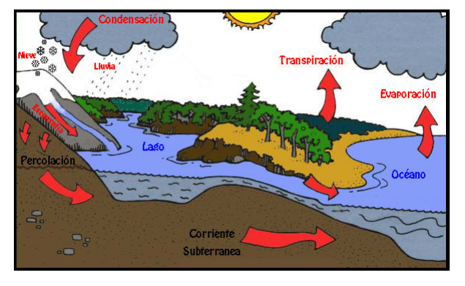

|  |  |
| --- | --- |
|  | ACTIVIDAD 4 |

## Completa:

## • Los climas cálidos se dan en la zona ______________________

## • Los climas_______________ se caracterizan por tener cuatro estaciones.

## • Los climas fríos tienen temperaturas ______________________ y llueve en forma de ___________________

## ¿Qué tipos de climas se dan en la Tierra?

|  |
| --- |
|  |
|  |

|  |  |
| --- | --- |
|  | ACTIVIDAD 4 |

Los climas de Colombia

En el mapa ubica los climas de cada región. No olvides colorear.

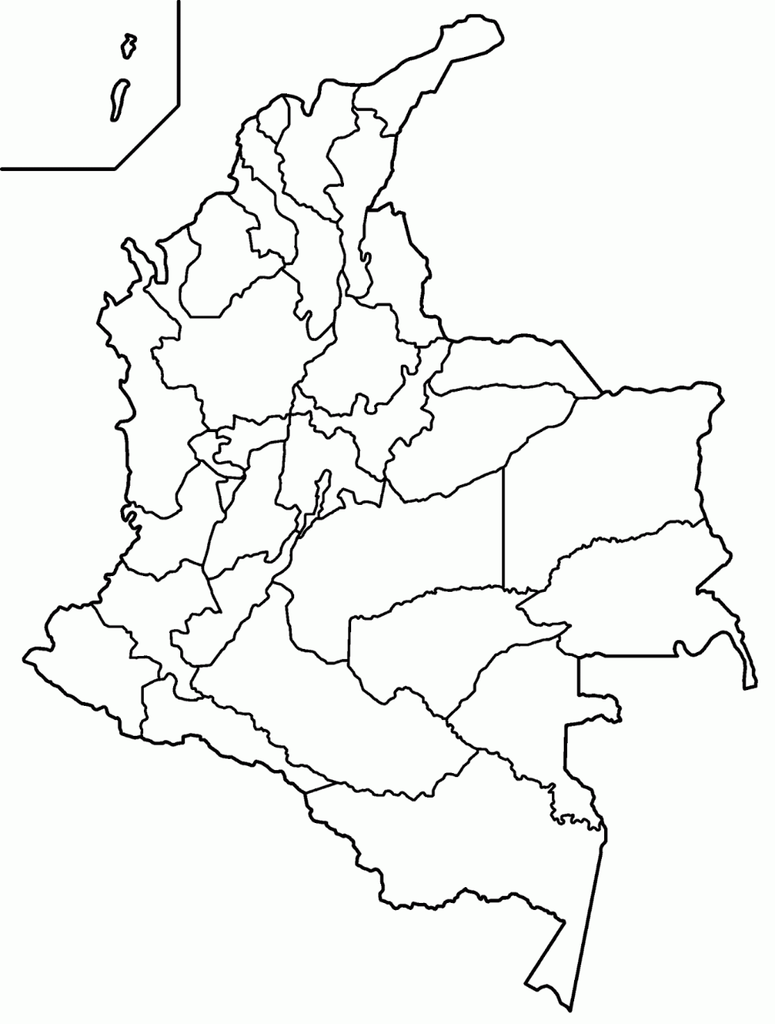

|  |  |
| --- | --- |
|  | ACTIVIDAD 4 |

Dibuja cada una de las estaciones del año y explica cuál es su característica principal.